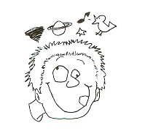
J’ai la Terre qui tourne
- Le globe terrestre
☑ C’est vrai !

- L’équateur est un cercle imaginaire autour du globe terrestre. Sa longueur est de 40 075 km. Il faudrait plus de 26 millions de personnes se tenant la main pour en faire le tour.

- L’équateur divise la Terre en deux parties égales appelées hémisphères. Une moitié constitue l’hémisphère Nord, ou septentrional ; l’autre moitié, l’hémisphère Sud, ou austral.

- L’axe de la Terre est la ligne imaginaire qui, passant par son centre, la traverse du pôle Nord au pôle Sud. La Terre tourne sur son axe comme une toupie géante.

- Du pôle Nord au pôle Sud, en suivant l’axe de la Terre, il y 12 713 km.

Dans la représentation de la Terre ci-dessous, positionne les éléments suivants :
Axe de rotation – sens de rotation – Pôle Nord et Pôle Sud – Equateur – Ouest – Est – Tropique du Cancer – Cercle Polaire Arctique – Tropique du Capricorne – Cercle Polaire Antarctique.
Aide-toi du texte ci-dessus pour annoter ton schéma.

- Le jour et la nuit, grâce à la Rotation de la Terre

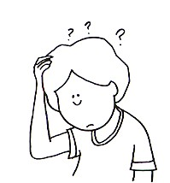
Sur le schéma tente de compléter les différents cadres :
Dis-moi Tor, qu’elle est la conséquence de la Rotation de la Terre ?
C’est facile, depuis mon vaisseau, j’ai observé ce phénomène, observe les photos que je t’ai apporté.


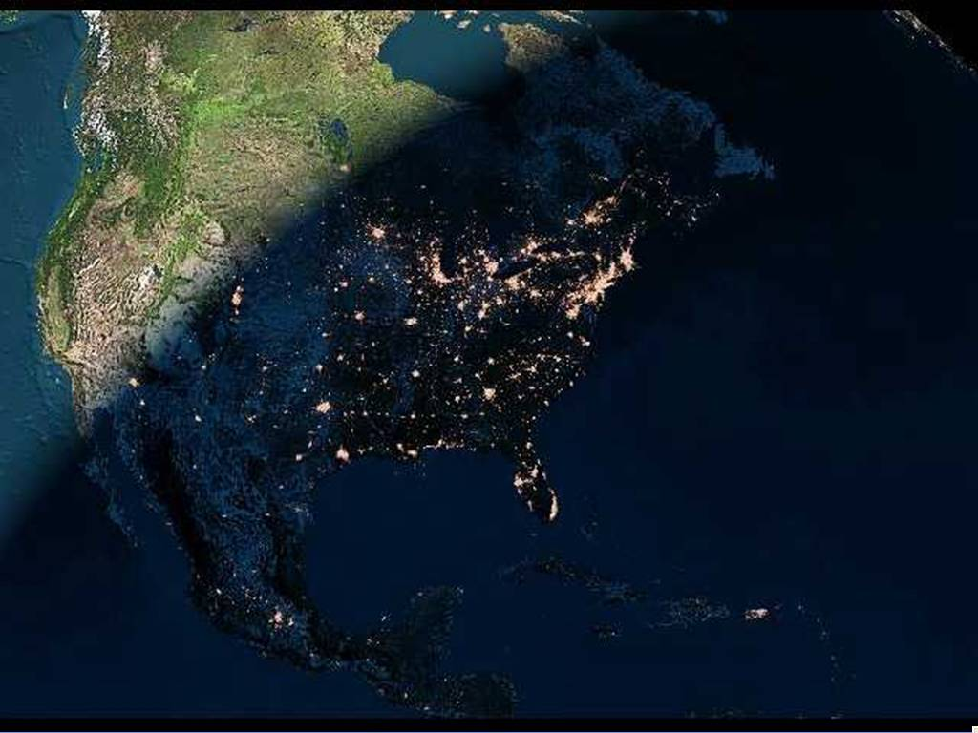
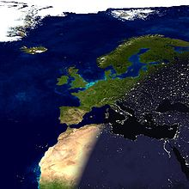

La nuit tombe sur l’Europe La nuit tombe sur l’Amérique du Nord.
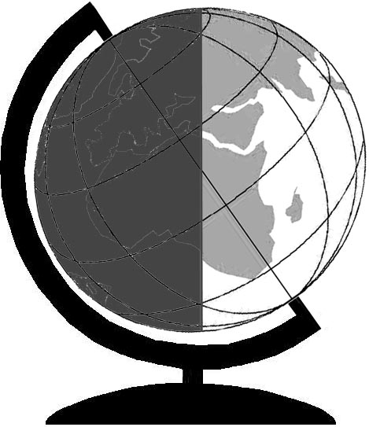
Zone obscure
= ……………………
Zone claire
= …………………
Globe terrestre ou mappemonde = …………………………
Tige = ………………………………………
Lumière = ……………………………………………
Ampoule
= …………………
Flèche = ………………………………………

- En combien de temps s’effectue la Rotation de la Terre ?
- Quelle est la principale conséquence de ce mouvement ?
- Les saisons, grâce à la Révolution
Autour de moi, bien sûr, ne suis-je pas le centre de l’univers ?
Et autour de quoi tourne la Terre ?

Titre : Durée du jour et de la nuit dans nos régions au cours d’une année.
- A quoi correspond l’axe horizontal ?
- A quoi correspond l’axe vertical ? .
- Colorie en bleu la partie du schéma qui correspond à la nuit. .
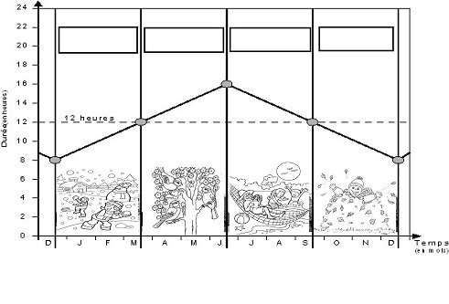
La journée augmente
La journée augmente
La journée diminue
La journée diminue
Travail 1
- Indique le nom des saisons dans chacune des 4 parties.
- Relie les « barres » avec le bon schéma.
- Replace les dates dans les différentes cases.

Devoir
A l’aide des documents pages 8 et 9, construis un graphique équivalent correspondant à l’hémisphère sud.

Expliquons les saisons et l’inégalité du jour et de la nuit

....../......

....../......

....../......

....../......

- En observant le schéma, tu peux maintenant me dire en combien de temps s’effectue le cycle des saisons ? ou jours et h.
Pourtant, certaines années comptent un jour de plus, ce sont les années
- Pourquoi l’homme a-t-il mis en place ce système d’années ?

Je retiens : J’ai la Terre qui tourne

Notre Terre est la plus grande des planètes telluriques, elle possède un satellite naturel : la Lune. C’est aussi la 3ème planète de notre système solaire.

Grâce à sa Rotation autour de l’axe des pôles, nous voyons défiler les jours et les nuits. La Rotation est l’action de la Terre de tourner sur elle même dans le sens contraire des aiguilles d’une montre en 24 heures.

Avec la Translation ou Révolution, nous pouvons assister aux changements de saisons. La Translation ou Révolution est l’action de la Terre de tourner autour du Soleil dans le sens contraire des aiguilles d’une montre en 365 jours et 6 heures.

La Terre est divisée en deux hémisphères par une ligne imaginaire qu’est l’équateur. Dans l’hémisphère nord nous avons le tropique du cancer ainsi que le cercle polaire Arctique. Tandis que dans l’hémisphère sud, il y a le tropique du capricorne ainsi que le cercle polaire Antarctique.

Lorsque c’est l’hiver dans l’hémisphère nord, c’est l’été dans l’hémisphère sud et inversement. Il faut remarquer que si l’axe de la Terre n’était pas incliné nous n’aurions pas de saisons

